Derrame de lodo OBM en sector de zaranda secadora N° 1 por detención en zaranda primaria N°1.
Fecha del incidente: 13/01/2021 | Lugar: YPF.Nq.RN 2036 (d) | Alerta Nº 01/21

Descripción del evento

El día miércoles 13/01/2021 a las 17:30 horas según la declaración obtenida, el operario de CDS divisa un incremento excesivo de lodo y cutting en la lengüeta de descarga sólida de la zaranda secadora N° 1. Inmediatamente, pese a la fuerte tormenta de lluvia y granizo, se dirige al sector de zarandas, en donde verifica la situación y observa el rebalse del piletín y el derrame de lodo OBM. Comprueba que este excesivo volumen de lodo y cutting se debe a la detención de la Zaranda Primaria N°1, por ende el caudal que debería procesar dicha zaranda (Zaranda Primaria), cae directamente a la zaranda secadora de Polyar (250 Galones por minuto = 0,94 m3/min). También verifica la ausencia del personal de DLS en el sector.

- Causas
Máquinas sin resguardo: Aumento no programado del caudal de proceso de secado de lodo/cutting OBM en Zaranda Secadora por detención de zaranda primaria.
Condiciones climáticas adversas: Tormenta peligrosa.
Incumplimiento de normas y procedimientos: Falta de control de nivel de lodo OBM en el piletín de la zaranda secadora N°1 (fuerte precipitación con caída de abundante lluvia y granizo.)

- Consecuencias
Derrame de 1,5 m3 Lodo OBM. Afectación de 9 m3 de suelo.

- Acciones Correctivas

- Confección y difusión de Alerta de Seguridad al personal de Control de Sólidos.
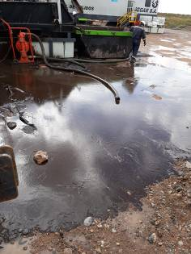
- Modificación del proceso mediante la evacuación de fluidos en los piletines de las zarandas secadoras en forma continua.

Recuerde: Antes de realizar cualquier tarea “ANALICE los RIESGOS" de esta manera evitaremos consecuencias negativas y por sobre todo familiarícese con su equipamiento manteniendo continuamente en alerta su percepción a nuevos riesgos.

